**Bài 9. DIỆN TÍCH HÌNH TRÒN – HÌNH QUẠT TRÒN**

**A. KIẾN THỨC TRỌNG TÂM**

**1. Diện tích hình tròn**

* Diện tích S của một hình tròn bán kính R được tính theo công thức .

**2. Diện tích hình quạt tròn**

* Diện tích hình quạt tròn bán kính R, cung  được tính theo công thức

 hay .

( là độ dài cung  của hình quạt tròn).

**B. CÁC DẠNG BÀI TẬP VÀ PHƯƠNG PHÁP GIẢI**

**Bài 1.** Lấy giá trị gần đúng của  là , hãy điền vào ô trống trong bảng sau (đơn vị độ dài: cm, làm tròn kết quả đến chữ số thập phân thứ hai)

|  |  |  |  |
| --- | --- | --- | --- |
| Bán kính đường tròn |  |  |  |
| Độ dài đường tròn |  |  |  |
| Diện tích hình tròn |  |  |  |
| Số đo của cung tròn () |  |  |  |
| Diện tích hình quạt tròn cung |  |  |  |

**Lời giải**

|  |  |  |  |
| --- | --- | --- | --- |
| Bán kính đường tròn |  |  |  |
| Độ dài đường tròn |  |  |  |
| Diện tích hình tròn |  |  |  |
| Số đo của cung tròn () |  |  |  |
| Diện tích hình quạt tròn cung |  |  |  |

**Bài 2.** Tính diện tích hình tròn nội tiếp một hình vuông có cạnh bằng  cm.

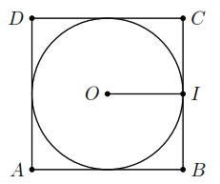**Lời giải**

Do hình tròn nội tiếp hình vuông  có cạnh bằng  cm nên bán kình đường tròn là  cm.

Vậy diện tích hình tròn cần tìm là  (cm).

**Bài 3.** Cho tam giác  nội tiếp đường tròn tâm , bán kính  (cm). Tính diện tích hình quạt tròn giới hạn bởi hai bán kính ,  và cung nhỏ  khi .

**Lời giải**

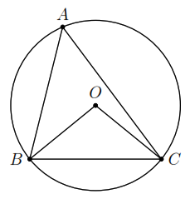Theo giả thiết .

Vậy diện tích hình quạt tròn giới hạn bởi hai bán kính ,  và cung nhỏ  là



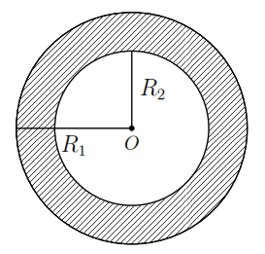**Bài 4.** Hình vành khăn là phần hình tròn nằm giữa hai đường tròn đồng tâm (phân tô đậm).

a) Chứng minh diện tích  của hình vành khăn được tính theo công thức: .

b) Tính diện tích hình vành khăn khi  (cm),  (cm).

**Lời giải**

Diện tích hình tròn tâm , bán kính  là .

Diện tích hình tròn tâm , bán kính  là .

Vậy diện tích hình vành khăn là .

Theo chứng minh trên thì  (cm).

**C. BÀI TẬP VẬN DỤNG**

**Bài 1.** Diện tích hình tròn sẽ thay đổi thế nào nếu

a) Bán kính tăng gấp đôi. b) Bán kính tăng gấp ba. c) Bán kính tăng  lần.

**Lời giải**

Diện tích hình tròn bán kính  là .

a) Diện tích hình tròn sau khi bán kính tăng gấp đôi là



Vậy diện tích hình tròn tăng lên  lần.

b) Diện tích hình tròn sau khi bán kính tăng gấp ba là



Vậy diện tích hình tròn tăng lên  lần.

c) Diện tích hình tròn sau khi bán kính tăng gấp  là



Vậy diện tích hình tròn tăng lên  lần.

**Bài 2.** Tính diện tích một hình quạt tròn có bán kính  cm, số đo cung là .

**Lời giải**

Diện tích hình quạt tròn có bán kính  cm, số đo cung là  là



**Bài 3.** Cho tam giác  vuông tại  có  cm,  cm nội tiếp đường tròn . Tính diện tích hình tròn .

**Lời giải**

Áp dụng định lý Pythago cho  vuông tại , ta có



Do  nội tiếp đường tròn  nên đường tròn  có bán kính  (cm).

Vậy diện tích hình tròn cần tính là  (cm).

**Bài 4.** Cho hình vuông có cạnh  cm, vẽ đường tròn ngoại tiếp hình vuông đó. Tính diện tích hình tròn đó.

**Lời giải**

Do hình vuông cạnh  cm nội tiếp đường tròn  nên đường tròn  có bán kính .

Vậy diện tích của hình tròn là  (cm).

**D. BÀI TẬP VỀ NHÀ**

**Bài 5.** Lấy giá trị gần đúng của  là , hãy điền vào ô trống trong bảng sau (đơn vị độ dài: cm, làm tròn kết quả đến chữ số thập phân thứ hai)

|  |  |  |  |
| --- | --- | --- | --- |
| Bán kính đường tròn |  |  |  |
| Độ dài đường tròn |  |  |  |
| Diện tích hình tròn |  |  |  |
| Số đo của cung tròn () |  |  |  |
| Diện tích hình quạt tròn cung |  |  |  |

**Lời giải**

|  |  |  |  |
| --- | --- | --- | --- |
| Bán kính đường tròn |  |  |  |
| Độ dài đường tròn |  |  |  |
| Diện tích hình tròn |  |  |  |
| Số đo của cung tròn () |  |  |  |
| Diện tích hình quạt tròn cung |  |  |  |

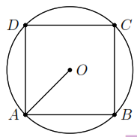**Bài 6.** Hình vuông có cạnh  cm nội tiếp đường tròn . Tính diện tích hình tròn .

**Lời giải**

Do hình vuông  có cạnh  cm nội tiếp đường tròn  nên đường tròn  có bán kính .

Vậy diện tích hình tròn  là  (cm).

**Bài 7.** Cho tam giác  nội tiếp đường tròn tâm , bán kính  (cm). Tính diện tích hình quạt tròn giới hạn bởi hai bán kính ,  và cung nhỏ  khi .

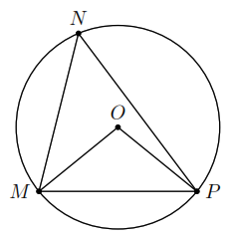**Lời giải**

Theo giả thiết .

Vậy diện tích hình quạt tròn giới hạn bởi hai bán kính ,  và cung nhỏ  là



**Bài 8.** Tính diện tích hình vành khăn tạo bởi hai đường tròn đồng tâm có bán kính lần lượt là  cm và  cm.

**Lời giải**

Ta có  (cm).

**--- HẾT ---**